Зеренді ауданы мемлекеттік мұрағатының 2015 жылғы
атқарған жұмысы туралы есеп

Зеренді ауданы мемлекеттік мұрағатының 2015 жылғы жұмысы Қазақстан Республикасының "Ұлттық мұрағат қоры және архивтар туралы" заңын, ҚР-ның мәдениет және спорт Министрінің 2014 жылдың 22 желтоқсандағы № 144 бұйрығымен бекітілген «Мемлекеттiк және мемлекеттiк емес ұйымдарда құжаттама жасаудың және құжаттаманы басқарудың үлгiлік қағидаларын», «Ұлттық мұрағат қорының құжаттарын, басқа да мұрағат құжаттарын мемлекеттік және арнаулы мемлекеттік мұрағаттардың толықтыру, сақтау, есепке алу мен пайдалану қағидаларын», «Ұлттық мұрағат қорының құжаттарын және басқа да мұрағат құжаттарын ведомстволық және жеке мұрағаттардың қабылдау, сақтау, есепке алу мен пайдалану қағидаларын», «Мемлекеттік көрсетілетін қызметтер туралы» Қазақстан Республикасының 2013 жылғы 15 сәуірдегі № 88-V Заңын, «Жеке және заңды тұлғалардың өтініштерін қарау тәртібі туралы» Қазақстан Республикасының Заңын (2013.03.07. берілген өзгерістер мен толықтырулармен), ҚР-сы Үкіметінің 2014 ж. 05 наурызындағы №183 өкімімен бекітілген «Мұрағаттық анықтамалар беру» мемлекеттік қызмет стандарты мен Ақмола облысы әкімінің 2014ж. 19 наурызындағы № А-3/94 өкімімен бекітілген «Мұрағаттық анықтамалар беру» мемлекеттік қызмет регламентін жүзеге асыруға бағытталды.
2015 жылы жоспарланған Көкшетау ауылдық-құрылыс комбинаты (Қор-177/5) мен Зеренді совхоз жұмысшылар кооперативтерінің (Қор-63) 466 сақтау бірлігінің 466 құжаттың жағдайы тексерілді.
Жоспарланған 240 сақтау бірлігінің 240-ның 327 беті қалыпқа келтірілді. Соның ішінде Көкшетау ауылдық-құрылыс комбинатының (Қор-177/5) 150 сақтау бірлігі- 200 беті, Зеренді совхоз жұмысшылар кооперативінің (Қор-63) 90 сақтау бірлігі-127 беті қалыпқа келтірілді.
Сонымен қатар Көкшетау ауылдық-құрылыс комбинаты (Қор-177/5) мен Зеренді совхоз жұмысшылар кооперативінің (Қор-63) есептік құжаттар жиынтығын тексеру бойынша жұмыстар жүргізілді.
2015 жылы жоспарланған 708 сақтау бірлігінің 1072 құжаттың құндылық сараптамасы жүргізілді. Зеренді ауданы мемлекеттік мұрағаты мен «Бәйтерек селолық округі әкімінің аппараты» ММ-нің Ақмола облысы мұрағаттар мен құжаттамалар басқармасының ЭТӘК-мен бекітілген, ведомстволық сақтаудағы құжаттардың құндылық сараптамасы жүргізілді, сондай-ақ ҰОС ардагерлері
Александра Александровна Зиновьева мен Иван Иванович Ляминнің жеке текті құжаттарының, 2011-2014 жылғы Зеренді ауданы фотоқұжаттарының, статистика басқармасының, «Приречен селолық округі әкімінің аппараты» ММ, «Самарбай селолық округі әкімінің аппараты» ММ, «Мәлік Ғабдуллин атындағы ауылдық округі әкімінің аппараты», Зеренді аудандық сотының, «Көкшетау МҰТП» ММ балық шаруашылығы орталығының Зеренді филиалы, «Қонысбай селолық округі әкімінің аппараты» ММ, «Қызылегіс селолық округі әкімінің аппараты» ММ, «Қаржы және экономика бөлімі» ММ, Зейнетақы және жәрдемақы тағайындау бойынша мемлекеттік орталығының Зеренді аудандық бөлімшесі құжаттарының құндылық сараптамасы жіргізілді.
Жоспарланған 520 сақтау бірлігінің 803-і қорапталды, бірінші жартыжылдықта жоспарланған 290 сақтау бірлігінің 305-і қорапталды, бұл Зеренді аудандық мемлекеттік мұрағаты (200 с.б), ҰОС-ның ардагері А. А. Зиновьеваның (28 с.б), «Көкшетау МҰТП» ММ балық шаруашылығы орталығының Зеренді филиалдарыныңы құжаттары (77 с.б), екінші жартыжылдықта жоспарланған 230 сақтау бірлігінің 498-і қорапталды. Бұл «Самарбай селолық округі әкімінің аппараты» ММ (127 с.б), Зейнетақы және жәрдемақы тағайындау бойынша мемлекеттік орталығының Зеренді аудандық бөлімшесі (43 с.б), «Бәйтерек селолық округі әкімінің аппараты» ММ (66 с.б), «Приречен селолық округі әкімінің аппараты» ММ (126 с.б), «Мәлік Ғабдуллин атындағы ауылдық округі әкімінің аппараты» ММ (69 с.б), статистика басқармасы (15 с.б), фотоқұжаттар (40 с.б), Зеренді аудандық сотының (12 с.б) құжаттары.
2015 жылы 1072 сақтау бірлігі қабылданды. 201 бағыт бойынша. 2015 жылы мекемелерден 708 сақтау бірлігін, соның ішінде басқарушылық 617 с.б қабылдау жоспарланған болатын, соның 969 с.б мемлекеттік сақтауға қабылданды, оның ішінде 913-і сақтау мерзімі үнемі, 56-ы жеке құрам бойынша. Бұл Зеренді ауданы мемлекеттік мұрағаты, «Бәйтерек селолық округі әкімінің аппараты» ММ, ҰОС ардагерлері А. А. Зиновьева мен И. И. Ляминнің жеке текті құжаттары, 2011-2014 жылғы Зеренді ауданы фотоқұжаттары, статистика басқармасының, «Приречен селолық округі әкімінің аппараты» ММ, «Самарбай селолық округі әкімінің аппараты» ММ, «Мәлік Ғабдуллин атындағы ауылдық округі әкімінің аппараты» ММ, Зеренді аудандық сотының, «Көкшетау МҰТП» ММ балық шаруашылығы орталығының Зеренді филиалы, «Қонысбай селолық округі әкімінің аппараты» ММ, «Қызылегіс селолық округі әкімінің аппараты» ММ, «Қаржы және экономика бөлімі» ММ, Зейнетақы және жәрдемақы тағайындау бойынша мемлекеттік орталығының Зеренді аудандық бөлімшесінің құжаттары. Жоғарыда аталған мекемелер мен жеке текті құжаттардың құндылық сараптамасы жүргізіліп, тізімдемелері Ақмола облысының мұрағаттар мен құжаттамалар басқармасының ЭТӘК-мен бекітілді.
202 бағыт бойынша. 2015 жылы азаматтардан 50 с.б қабылдау жоспарланды, соның 63-і сақтауға қабылданды. Бірінші жартыжылдықта ҰОС-ның ардагері А. А. Зиновьеваның жеке текті құжаттарының 28 с.б қабылданды. Құжаттар қызы-Тамара Михайловна Юриновадан алынды. Жүйелендіру схемасына сәйкес тізімдемеде төмендегідей бөлімдер келтірілді: иесінің өмірбаянына құжаттар, жеке құжаттары, марапаттау құжаттары, естелікке берілген кітап пен альбом, суреттер. ІV тоқсанда мұрағат тағы бір ҰОС-ның ардагері Иван Иванович Ляминнің жеке текті құжаттарымен (35 с.б) толықты.
Сондай-ақ мемлекеттік мұрағат жаңа фотосуреттермен толықты. Ол «Зерен» аудандық газетінің редакторы Светлана Васильевна Кимнің өзінен қабылданды. Тізімдемеге 40 сақтау бірлігі енді. Қабылданған фотоқұжаттар Зеренді ауданының 2011-2014 жылдар аралығында болған маңызды спорт, экономикалық және саяси оқиғаларды қамтиды. Келіп түскен құжаттарды есепке ала отырып мұрағат қоймаларындағы топографиялық көрсеткіштер жаңартылды.
«Ұлттық мұрағаттар қоры мен мұрағаттар туралы» ҚР-сы Заңының 18 бабы мен «Жеке кәсіпкерлік туралы» ҚР-сы Заңының 38 бабтарына сәйкес 2015 жылы мемлекеттік сақтауға тапсырған барлық мекемелерге іс-құжаттарды жүргізу, құжаттарды ведомстволық сақтау мәселелері бойынша әдістемелік көмек көрсетілді.
Сондай-ақ зейнетақы және жәрдемақы тағайындау бойынша мемлекеттік орталығының Зеренді аудандық бөлімшесіне әдістемелік және тәжірибелік көмек көрсетіліп мамандарымен «Ұлттық мұрағаттар қоры мен мұрағаттар туралы» ҚР-ның 1998 жылғы 22 желтоқсандағы №326-1 Заңының, «Ұлттық мұрағаттар қоры мен жеке және ведомстволық мұрағаттар құжаттарын пайдалану, қабылдау, сақтау және есепке алу ережелері туралы» ҚР-сы Үкіметінің 2011 жылғы 22 желтоқсандағы № 1583 өкімінің талаптарын сақтау» тақырыбында кеңес өткізілді.
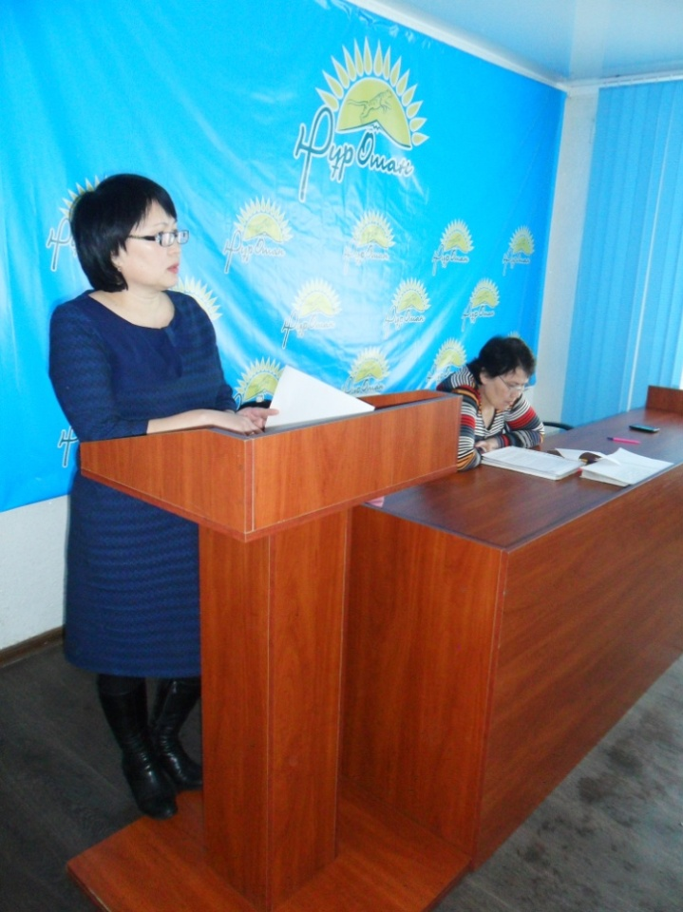
2015 жылдың 03 ақпанында Ақмола облысы бойынша «ХҚКО» РМК Зеренді филиалының қызметкерлерімен семинар-кеңес өткізілді, кеңес барысында «Мемлекеттік қызмет туралы» ҚР Заңы түсіндірілді. 2015 жылдың 04 ақпанында аудандық мекемелер мен ауылдық округтердің іс-жүргізушілерімен «Мұрағаттық анықтамаларды беру» мемлекеттік қызметін көрсету», «Мемлекеттік және мемлекеттік емес ұйымдарда іс-құжаттарды жүргізу, құжаттардың сақталуын қамтамасыз ету мәселелері бойынша жаңартылған нормативтік құжаттармен танысу» тақырыбында семинар-кеңес өткізілді.

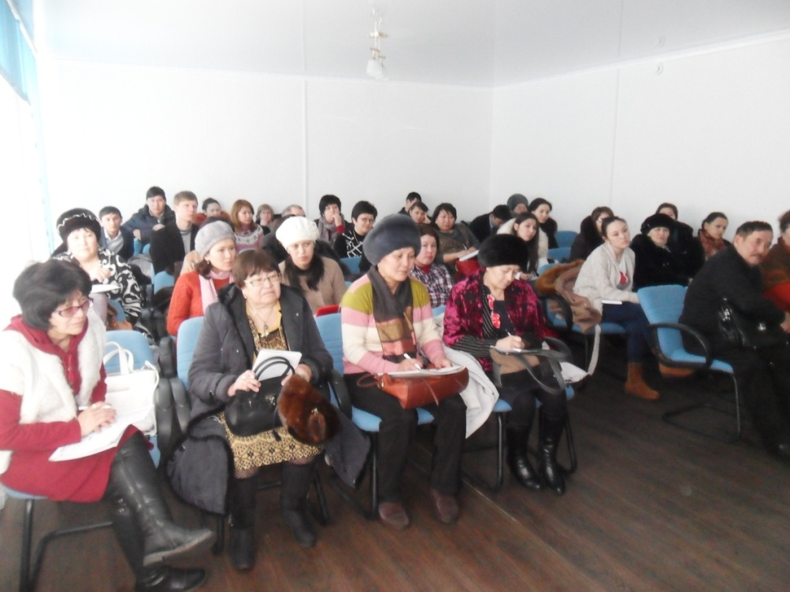

2015 жылдың 23 маусымында Ақмола облысы бойынша «ХҚКО» РМК Зеренді филиалының қызметкерлерімен «Мұрағаттық анықтамаларды беру» мемлекеттік қызметінің 2015 жылдың 17 сәуіріндегі №138 стандартын түсіндіру жөнінде семинар-кеңес өткізілді.
2015 жылдың 4 қыркүйегінде ХҚКО-ның қызметкерлерімен «Мұрағаттық анықтамаларды беру» мемлекеттік қызметінің 2015 жылдың 22 мамырындағы №А-5/219 регламентін түсіндіру» тақырыбында кезекті семинар өткізілді.
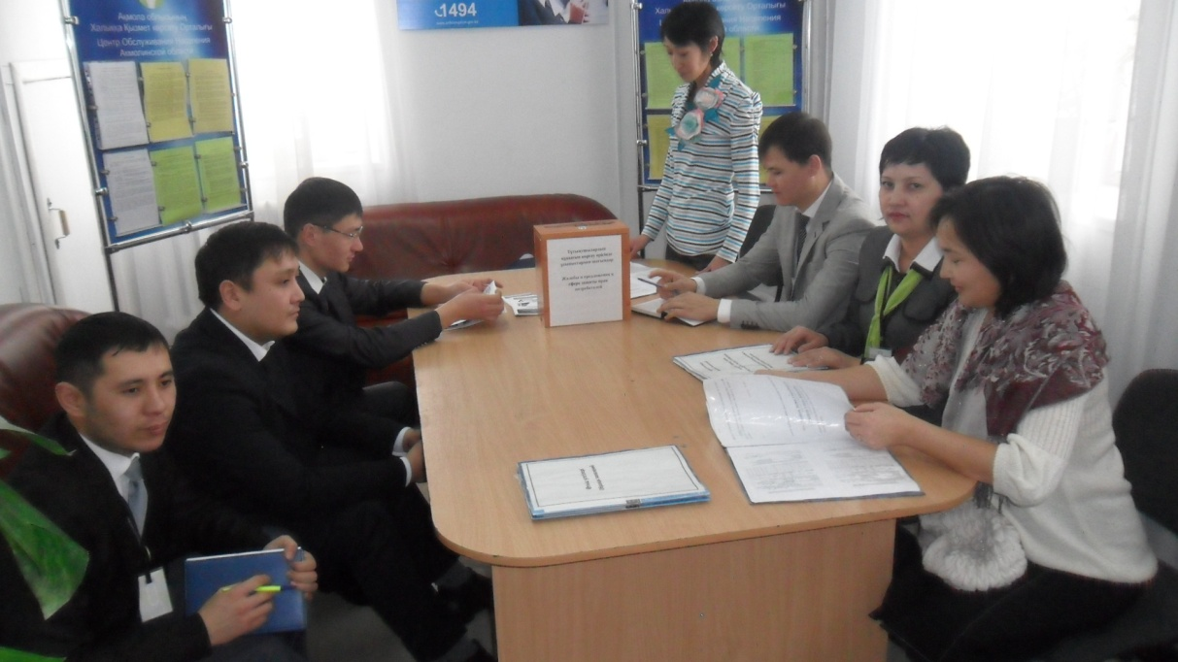

2015 жылдың 25 қарашасында ХҚКО-ның қызметкерлерімен «Мұрағаттық анықтамаларды беру» мемлекеттік қызметін көрсетуде сыбайлас жемқорлықтың алдын алу және болдырмау» тақырыбында семинар өткізілді.
Каталогизация бойынша 95-қор-Зеренді ауданы әкімінің аппараты қарастырылды. Қарастырылған 56 істің ішінен 10 іс таңдап алынды: №121, 233, 235, 236, 237, 252, 253, 255, 296, 297. Таңдап алынған істерден стадионның құрылысы, Үлгілі орта мектебіне Жанайдар Мусиннің атын беру, Зеренді ауылындағы Набережная көшесінің атын Ж. Мусин атындағы көше атауына өзгерту, Қостомар ауылындағы мектептің құрылысы, В.И. Ленин атындағы Қошқарбай орта мектебіне Мәди Хасеновтың атын беру және тағы сол сияқты материалдардан 29 карточка жасалды.
Жоспарланған 6 істер номенклатурасынан төменде көрсетілген ұйымдардың 8 номенклатурасы мемлекеттік және орыс тілінде жасалып келісілді: «Құрылыс бөлімі» ММ, «Қаржы және экономика бөлімі» ММ, «Әділет басқармасы» ММ, «Мамандандырылған Зеренді балалар мен жасөспірімдердің спорт мектебі», «Зеренді ауданының тұтынушылар құқығын қорғау бойынша басқармасы» РМБ, «Бәйтерек селолық округі әкімінің аппараты», «Исаковка селолық округі әкімінің аппараты» ММ, «Зеренді ауданының қазынашылық басқармасы» ММ.
«Әділет басқармасы» ММ, «Мамандандырылған Зеренді балалар мен жасөспірімдердің спорт мектебі» КММ, Зеренді ауданының тұтынушылар құқығын қорғау бойынша басқармасы» РМБ, «Зеренді ауданының қазынашылық басқармасы» ММ, «Бәйтерек селолық округі әкімінің аппараты», «Исаковка селолық округі әкімінің аппараты» ММ ведомстволық мұрағаттарының 6 ережесі мен сараптау комиссияларының 6 ережесі келісілді.
2015ж. 01.01.-12.12 аралығында 1463 сұраным келіп түсті, соның ішінде әлеуметтік-құқықтық сипатта-1463, 81-тематикалық сұраным, 1-гениологиялық сипатта. Осының ішінде 807-і ХҚКО арқылы, 152-ЭҮП арқылы, 504-құзіретті орган арқылы. 1424 сұраным мерзімі бойынша уақтылы орындалды, соның ішінде 1194-іне-оң жауап, 230-іне теріс жауап берілді, 39-і орындалу барысында. Сұранымдардың барлығы «Е-акимат» базасына тіркелді. Соның ішінде 81 сұраным ВЕБ-ЕУОЛ бағдарламасы бойынша қабылданды. Арнайы нөмірі бар 61 талон қолға берілді.
Аудандық «Зерен» газетіне мұрағат атынан «Құжаттарға жауапкершілікпен қарау керек», «Мұрағаттық анықтамаларды беру» мемлекеттік қызметін ЭҮП арқылы көрсету», Жеңістің 70 жылдығы қарсаңында «Ради жизни на земле» атты, Ж. Имангалиеваның «Человек-эпоха, человек-легенда» атты мақалалары басылымға берілді. Конституциямыздың 20 жылдығына Ш. Бекенованың «Ата Заң мемлекеттің басты тұғыры», мұрағатшы Д. Азнабаеваның «Сыбайлас жемқорлықтан қалай қорғануға болады», М. Ғабдулиннің 100 жылдығына орай мұрағат директоры Б. Айдосованың «Қазақтың жарық жұлдызы», тәуелсіздік күніне Ш. Бекенованың «Тұғыры биік Тәуелсіздік!», «100 нақты қадам-ел болашағының шамшырағы», «Мемлекеттік қызмет көрсетуде сыбайлас жемқорлықтың алдын алу және ескерту» атты мақалалар жарияланды.
2015 жылдың қазан айында мұрағатта қарт адамдар күніне орай мұрағат қызметінің ардагерлері арнайы шақырылып іс-шара өткізілді.
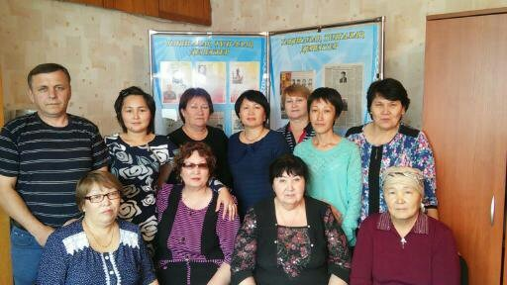

Бір жыл ішінде 5 көрме ұйымдастырылды. Соның бірі- Жеңістің 70-жылдығы қарсаңында Зеренді ауданының ҰОС ардагерлері құрметіне «Памяти павших будьте достойны» атты көрме. М. Ғабдулиннің 100-жылдығы мен №254-қор А. А. Зиновьеваның жеке текті құжаттары негізінде көрме.
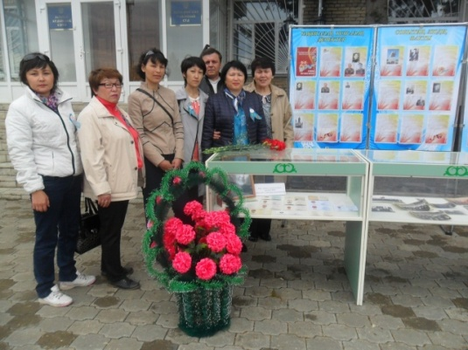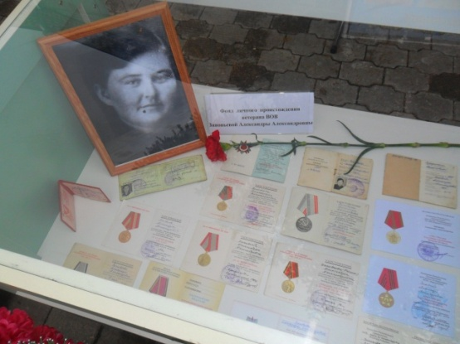
Зеренді ауданының ҰОС ҰОС ардагері А. А. Зиновьеваның
ардагерлерінің құрметіне жеке текті құжаттарының көрмесі
ұйымдастырылған көрме
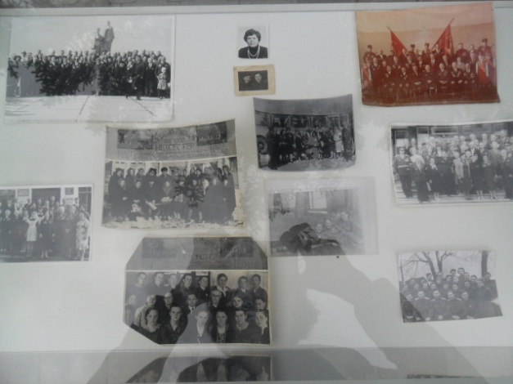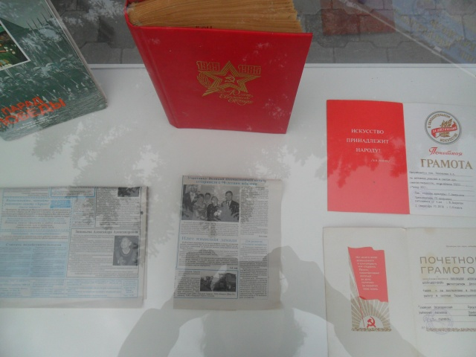

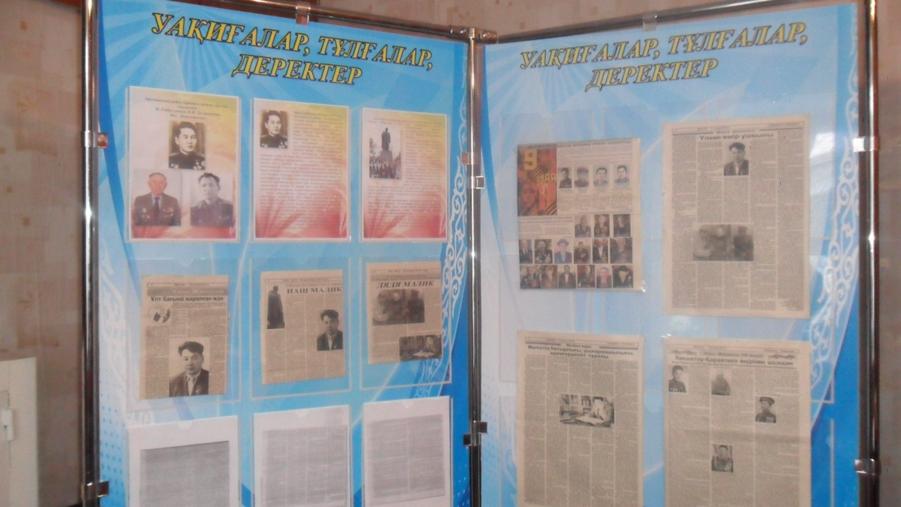
Мәлік Ғабдулиннің 100-жылдығына орай көрме
2015 жылдың 30 қарашасында М. Ғабдуллин атындағы №3 Зеренді орта мектебінің 10 «а» сынып оқушыларымен ҚР-ның Тұңғыш Президенті күніне арналған «Әлем деңгейіндегі көшбасшы» атты брифинг өткізілді.
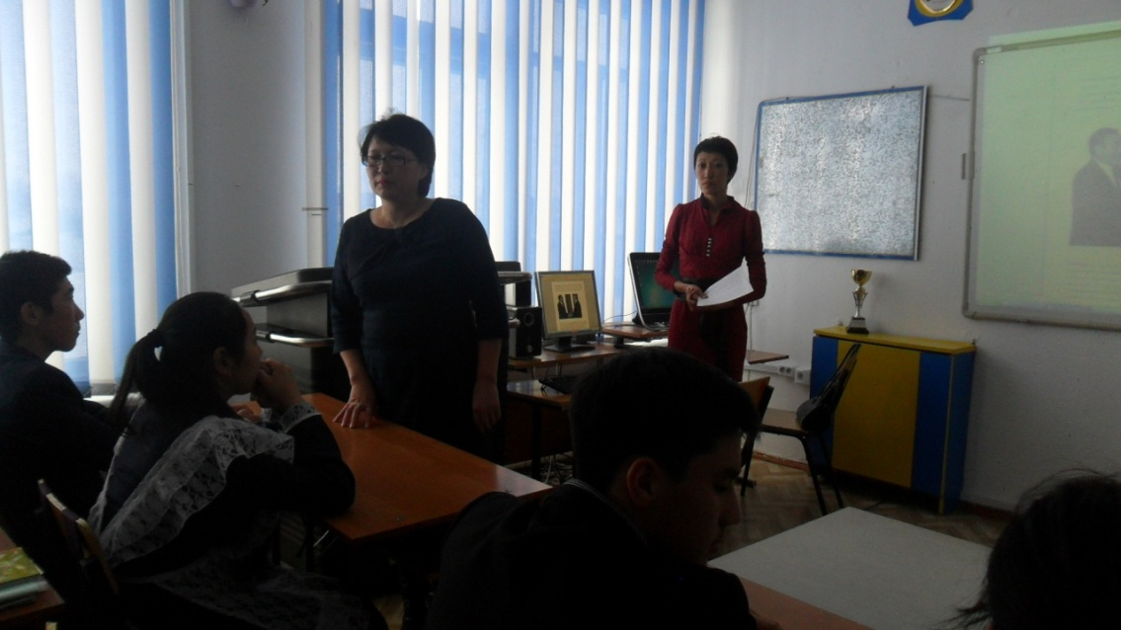
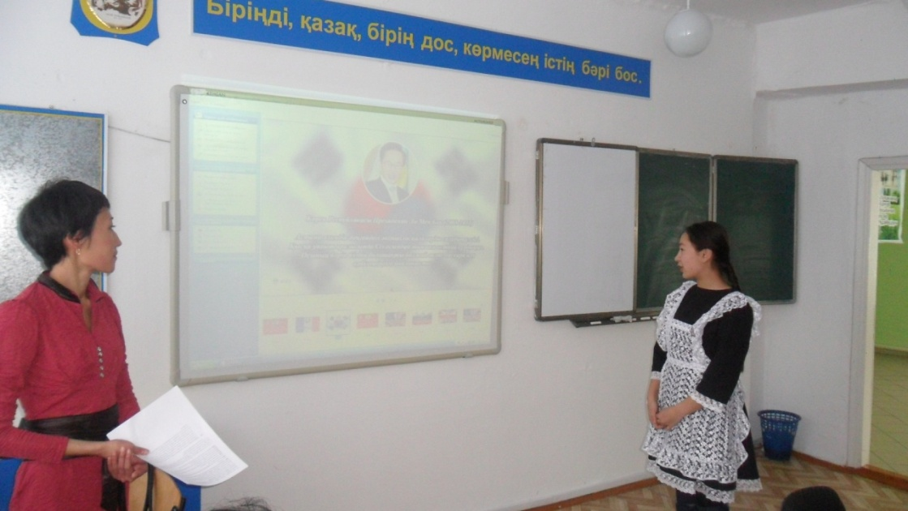
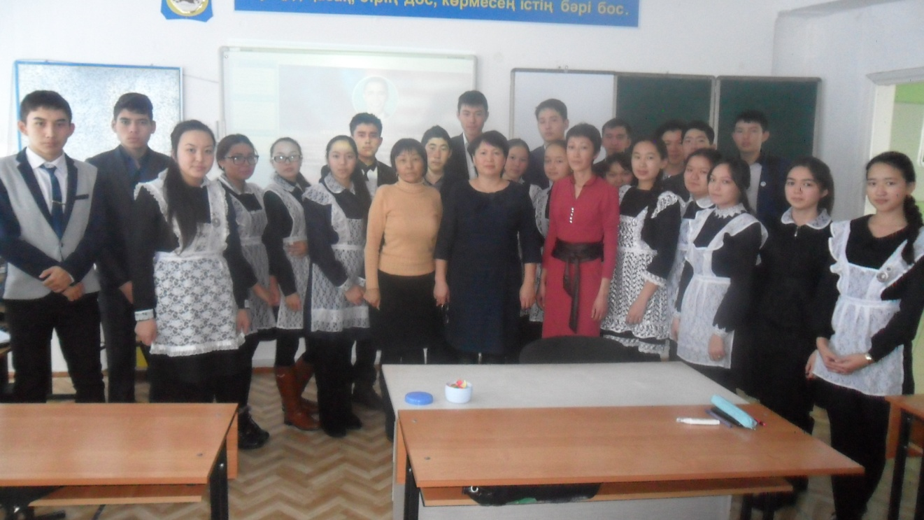
Ауданымыздың 80-жылдығына орай 2015 жылдың 15 қарашасында аудандық мәдениет үйінде мұрағаттық құжаттар негізінде «Мұрағат құжаттарындағы ауданымыздың дамуы туралы деректер» атты көрме ұйымдастырылды.

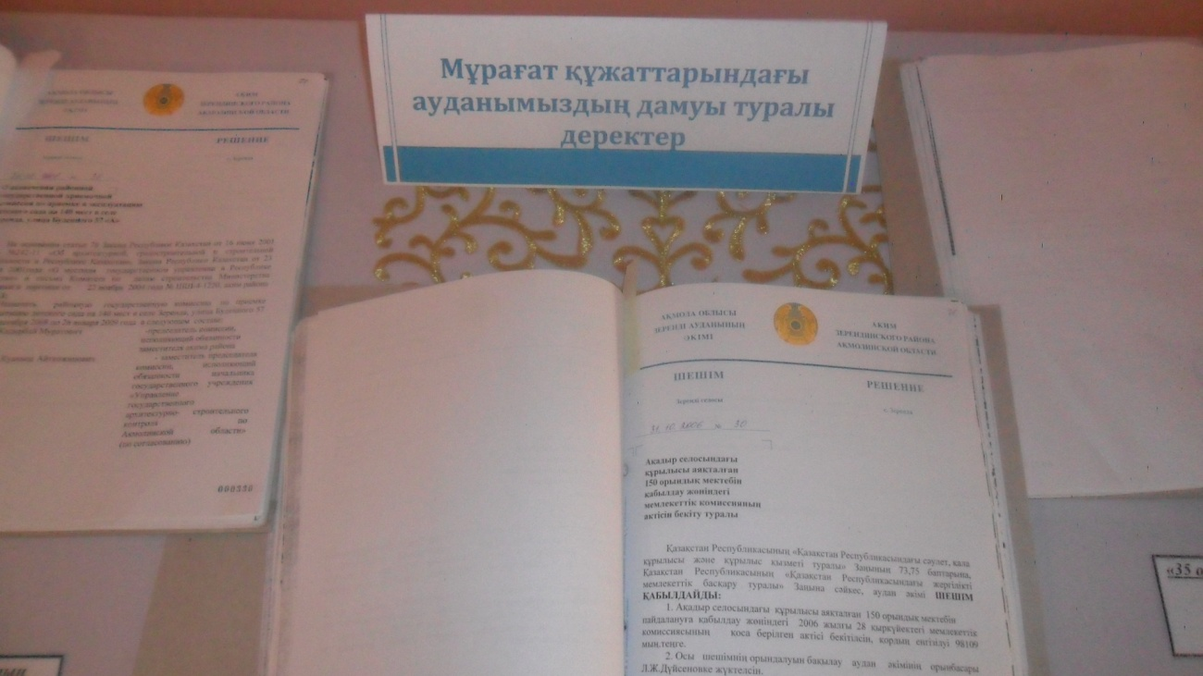

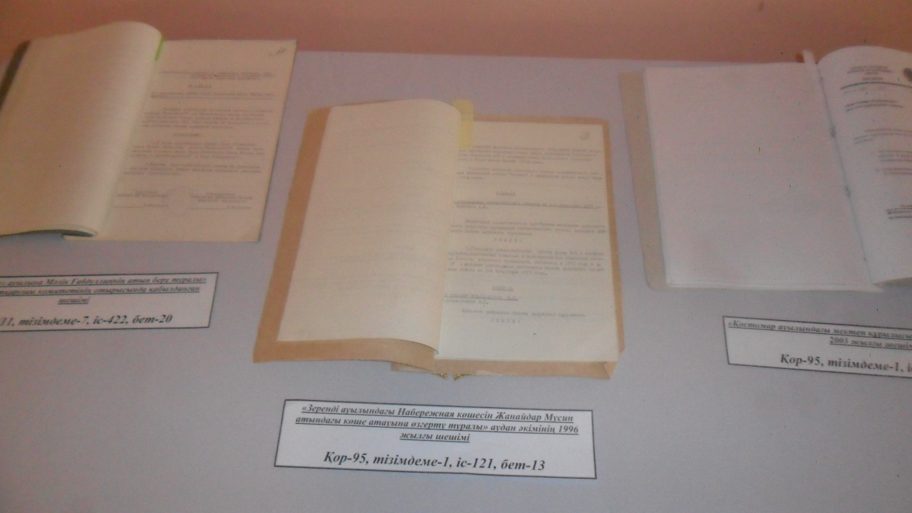

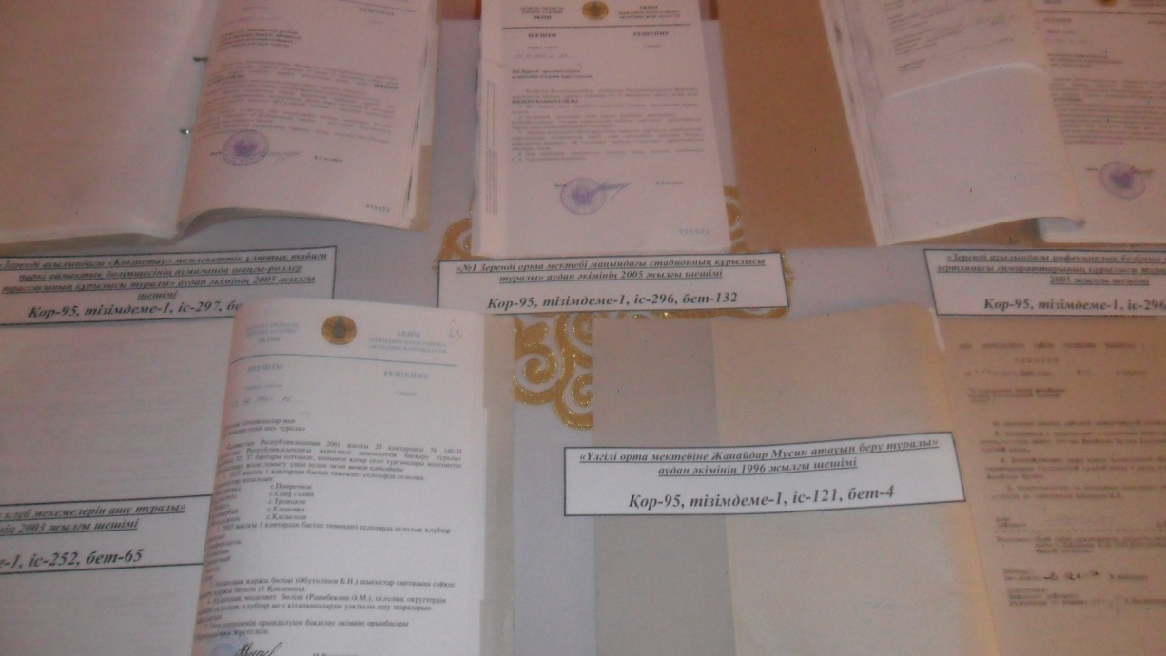
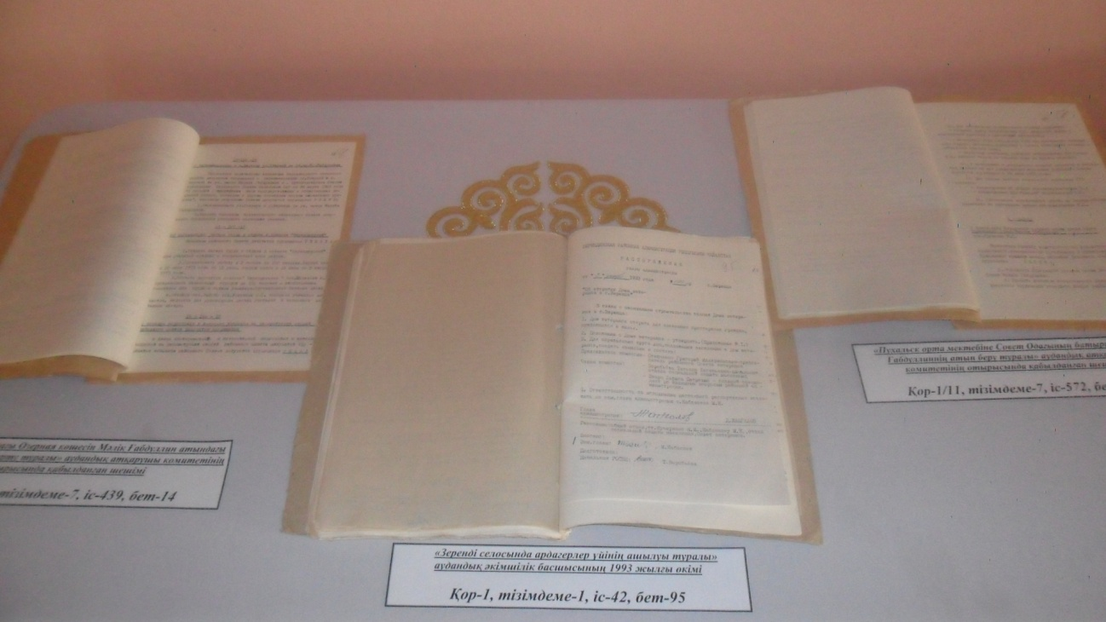

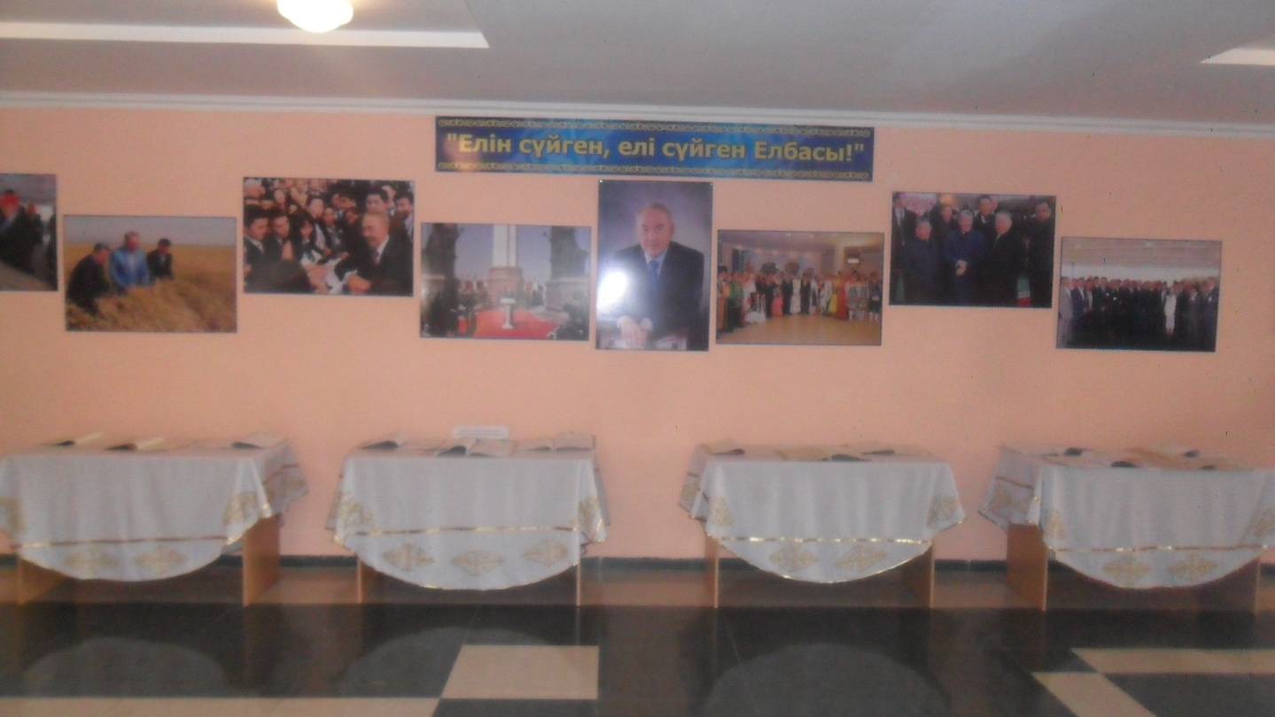

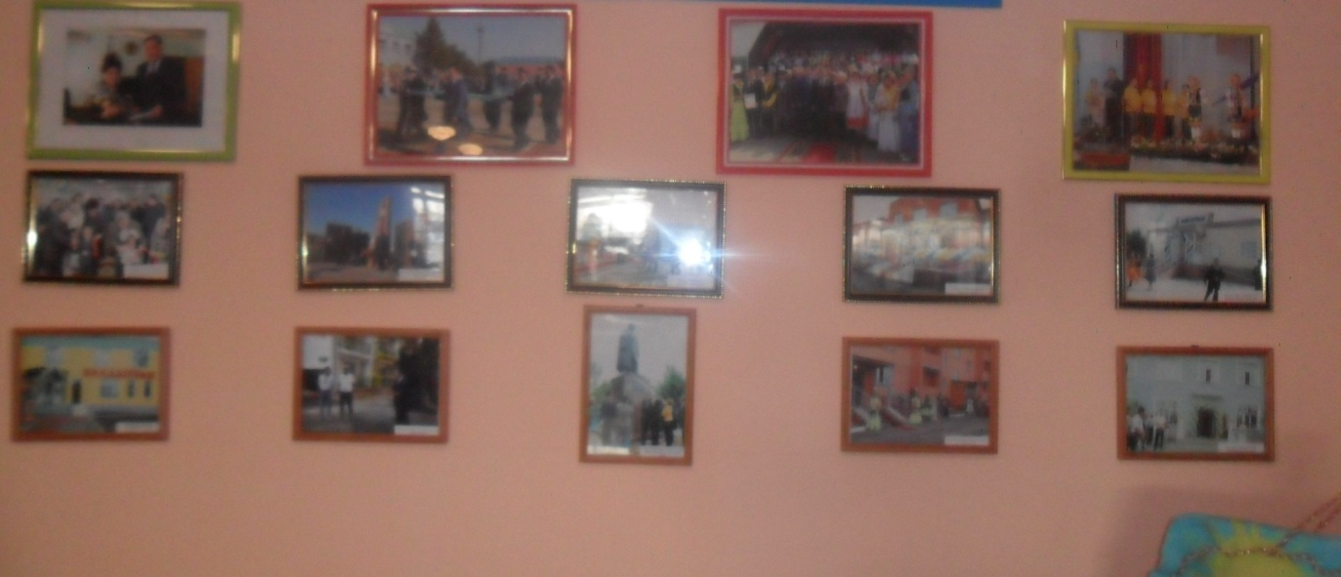

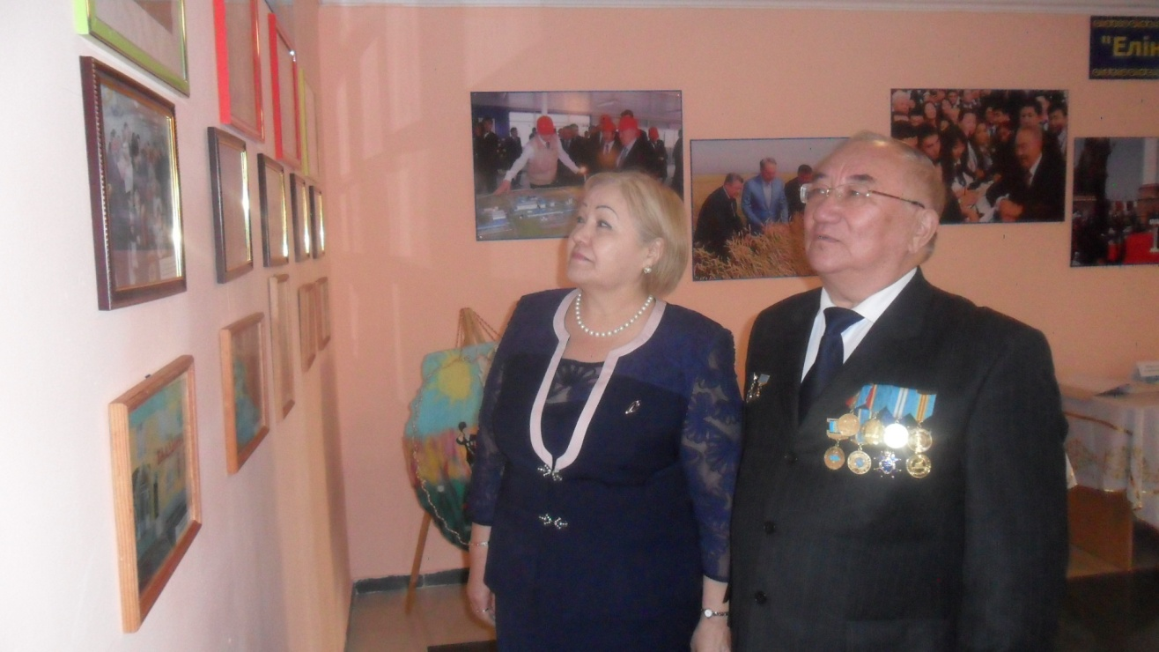
(Суретте Зеренді ауданының құрметті азаматы Төлеғұл Ғосманұлы
Төлеғұл жұбайымен бірге )
«Жерұйығым Зерендім» атты фотовернисаж. Шақырылған қонақтар көрмені тамашалады.
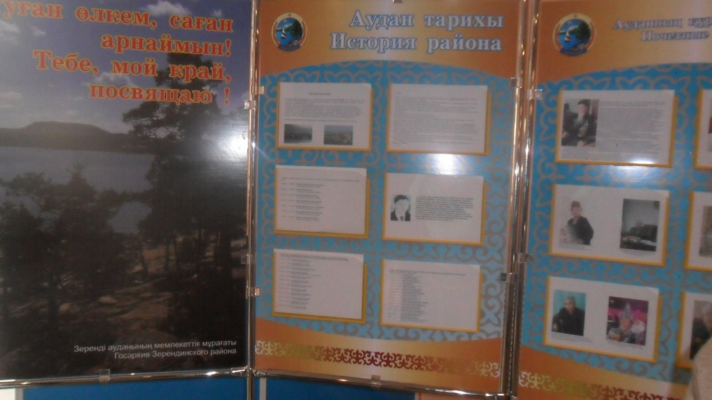
Мұнымен қоса ауданымыздың 80-жылдығына арналып «Туған өлкем, саған арнаймын!» атты Зеренді ауданының тарихы жайлы көрме ұйымдастырылды.
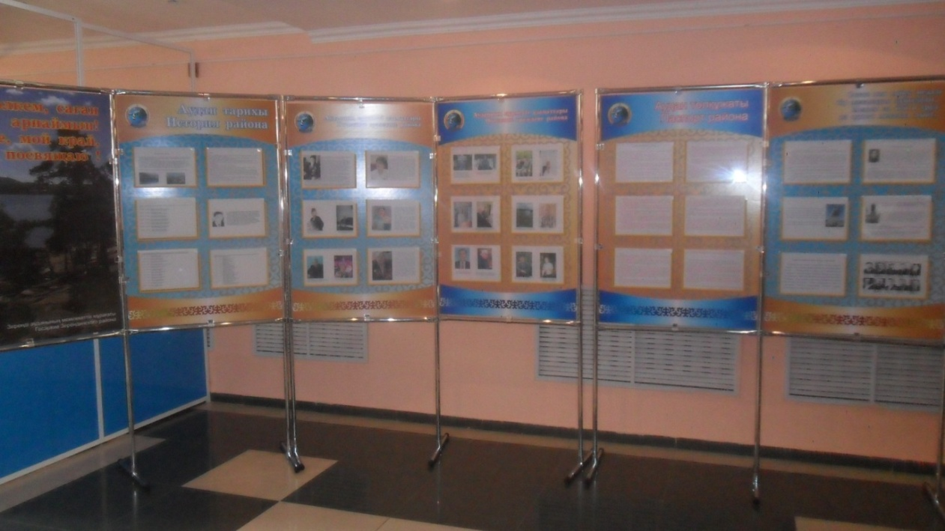
Сыбайлас жемқорлықтың алдын алу және болдырмау мақсатында 2015 жылдың 19 мамырында мұрағат директоры мұрағат қызметкерлеріне ҚР-сы Президентінің «2015-2025 жылдарға ҚР-ның сыбайлас жемқорлыққа қарсы күрес стратегиясы туралы» 2014 жылғы 26 желтоқсандағы № 986 жарлығын түсіндіріп, талқылады.
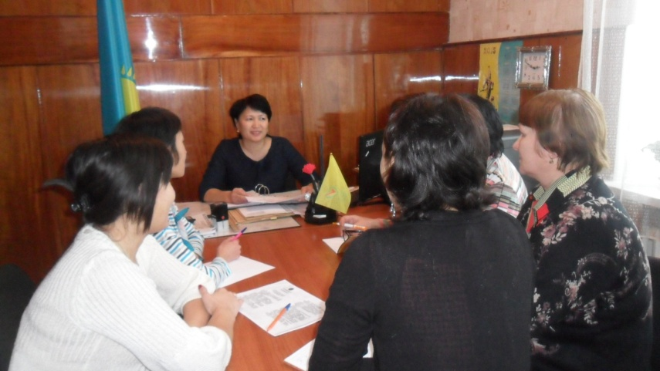

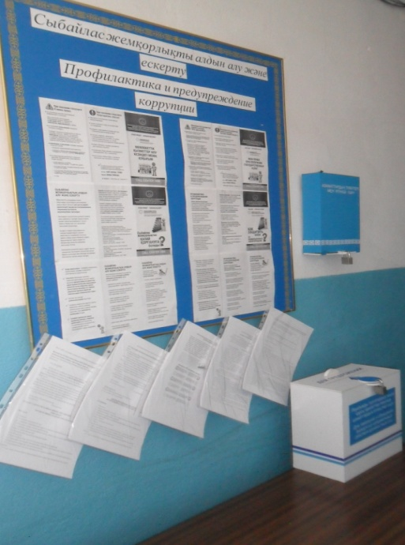
Мұрағат мекемесінің дәлізінде «Сыбайлас жемқорлықтың алдын алу және ескерту» атты стенд пен бұрыш ұйымдастырылды. Сондай-ақ ақпараттық плакатта мемлекеттік қызметті электронды түрде алу мүмкіндігі жайлы ақпарат орналастырылды.
Сыбайлас жемқорлықтың алдын алу және болдырмау мақсатында жыл бойы мұрағат қызметкерлерімен жеке тұлғалар мен мемлекеттік мекемелер қызметкерлеріне 130 буклет таратылды.

